EXPERIENCIA
- Accede al laboratorio virtual:

https://www.educaplus.org/game/laboratorio-de-densidad
- Ajusta el valor de la densidad en 1 g/mL (agua) y arrastra todos los objetos al tanque. Observa que unos flotan y otros no.
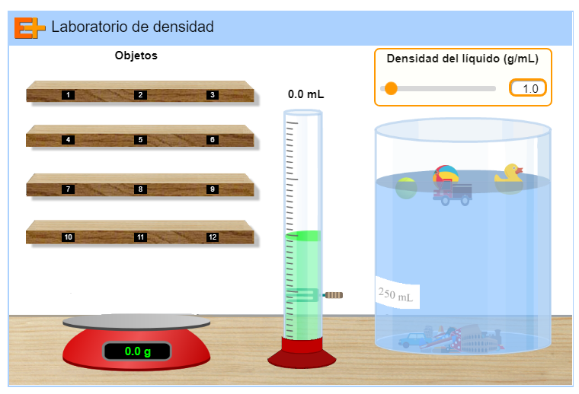

- Determina las densidades de, al menos, tres de los cuerpos que flotan y tres de los que permanecen hundidos.

 | Cuerpo | m (g) | V (mL) | d (g/mL)
Flotan
No flotan

Conclusión:

- Varía el valor de la densidad a 2,0 g/mL y comprueba el resultado en la flotabilidad de los cuerpos.

¿Qué es lo que sucede? Trata de dar una explicación.

- Deja caer en el agua los cuerpos que se hunden. Observa la velocidad con la que caen ¿Podrías predecir cuáles serán los más densos? Razona tu respuesta. Comprueba tu predicción calculando su densidad.

- Con uno de los cuerpos que se hunden haz la siguiente experiencia:
  - Introdúcelo en el líquido y mueve el deslizador que regula la densidad de forma tal que descienda lo más lentamente posible.
  - Repite la experiencia pero ajusta ahora la densidad de forma tal que el cuerpo ascienda lentamente.
  - Anota los valores obtenidos.
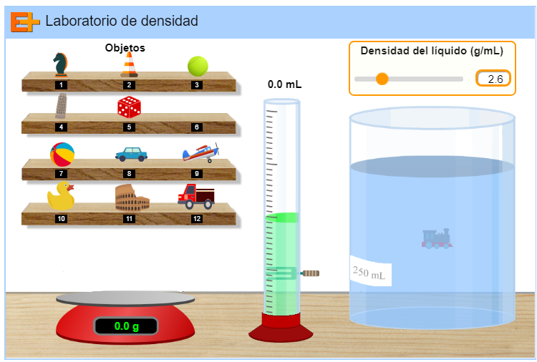

Ajustar valores de la densidad del líquido para que el objeto ascienda o descienda lo más lentamente posible.

¿Qué es lo que sucede? Trata de dar una explicación. ¿Podrías comprobar tu razonamiento? ¿Cómo?
Asegúrate repitiendo la experiencia con, al menos, tres de los cuerpos.

Cuerpo |  | d (g/mL) | Comprobar
 | Ascenso
 | Descenso
 | Ascenso
 | Descenso
 | Ascenso
 | Descenso

- Arrastra al tanque con agua (d = 1,0 g/mL) todos los cuerpos que flotan.
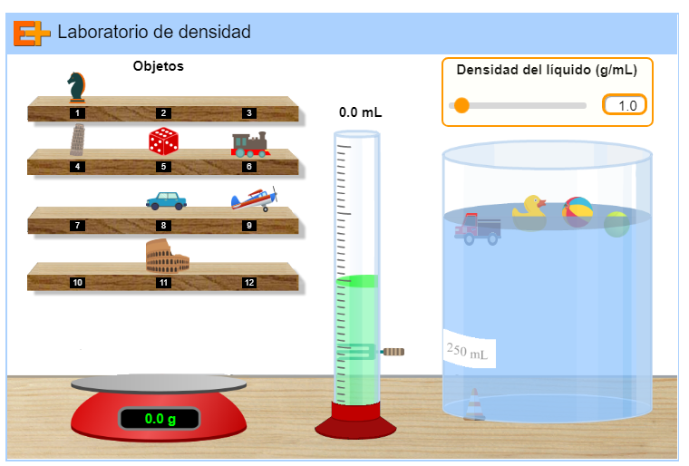

- Observa el volumen sumergido para cada uno de los cuerpos (comparado con el volumen total). ¿Puedes clasificar los cuerpos de mayor a menor densidad? Justifica cómo lo haces.

